

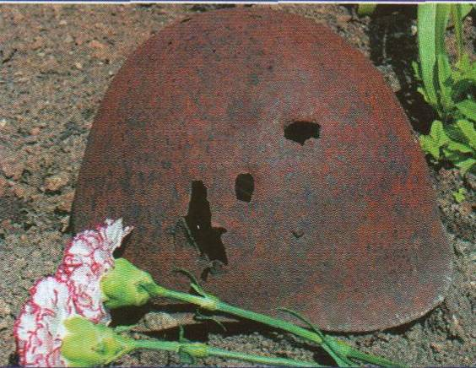

Цели и задачи:
Воспитывать чувства гражданственности, интернационализма, любви к Родине.
 воспитание чувства патриотизма, любви к Родине;  воспитание взаимопомощи, дружбы, чувства коллективизма;  развитие творческих способностей учащихся, памяти, внимания. Оборудование:  детали и атрибуты формы российской армии (пилотки, погоны);  Российский флаг;  аудиомагнитофон, аудиозапись с музыкой;  компьютер, проектор, презентация, экран;  костюмы для сценок;  15-20 воздушных шаров.
1 ведущий: Добрый вечер, дорогие друзья! Сегодня в нашем зале тепло от дружеской обстановки, и тесно от близости эпох и поколений.
2 ведущий: Война и Победа — не только история, это факт нравственного подвига людей, принявших на себя главную тяжесть в борьбе с фашизмом, достойно и мужественно исполнивших свой священный долг.
1 ведущий: Все дальше вглубь истории уходят события Великой Отечественной войны, но никогда не изгладятся эти события в памяти тех, кто полной мерой испил и горечь отступления, и радость наших великих побед.
Чтец:
Прошла война, прошла страда,
Но боль взывает к людям:
Давайте, люди никогда
Об этом не забудем.
Пусть память верную о ней
Хранят, об этой муке,
И дети нынешних детей,
И наших внуков внуки.
Пускай во всем, чем жизнь полна,
Во всем, что сердцу мило,
Нам будет памятка дана
О том, что в мире было.
Затем, чтоб этого забыть
Не смели поколенья.
Затем, чтоб нам счастливей быть,
А счастье — не забвенье!
«Вальс Победы» (Танец «Вальс»)
- ведущий: 22 июня 1941 года. Кто не помнит этой даты? Она вошла в жизнь нашего народа ненавистным воем вражеских бомб, разрушенными селами и городами, миллионами убитых на фронтах, угнанных в рабство, замученных в лагерях смерти.
- ведущий: Все дальше и дальше неумолимое время отдаляет нас от дня великой Победы, от подвига миллионов солдат, спасших нашу страну и Европу от фашизма.
Чтец:
Воспоминанья о войне, —
Хоть век другой и жизнь другая, —
Но вы приходите ко мне,
Меня повсюду настигая.
То наяву, а то во сне
Я вас встречаю не впервые, —
Воспоминанья о войне, —
Вы как раненья пулевые.
Стоит на перепутье мать,
Стоит, как раненая птица,
И кто посмеет ей сказать,
Что сын ее не возвратится?
Опять в тревожной тишине
Весь мир, как перед боем, замер.
Воспоминанья о войне, —
Вы вновь встаете пред глазами.
Как много юных полегло,
Как много песен оборвалось,
Как много всходов не взошло,
Как много встреч не состоялось. ( М. Матусовский)

Песня «Баллада о матери»

На фоне слайд
- ведущий: Фашистские варвары разрушили и сожгли 1710 городов и более 70 тысяч сел и деревень, разрушили 84 тысячи школ, лишили крова около 27 миллионов человек.
- ведущий: Зловещим символом звериного облика фашизма стали концентрационные лагеря смерти. В Дахау уничтожено 70 тысяч, в Маутхаузене — более 122 тысяч, в Майданеке — число жертв около 1 миллиона 500 тысяч человек, в Освенциме погибло свыше 4 миллионов, в Бухенвальде уничтожено 56 тысяч. Если память каждого погибшего во второй мировой войне почтить минутой молчания, потребовалось бы 38 лет. Враг не щадил ни женщин, ни детей.

Песня «Бухенвальдский набат»

Чтец стихотворение Семена Гудзенко «Мое поколение»
Нас не нужно жалеть, ведь и мы никого б не жалели.
Мы пред нашим комбатом, как пред Господом Богом, чисты.
На живых порыжели от крови и глины шинели,
На могилах у мертвых расцвели голубые цветы.
Расцвели и опали... Проходит четвертая осень.
Наши матери плачут, и ровесницы молча грустят.
Мы не знали любви, не изведали счастья ремесел,
Нам досталась на долю нелегкая участь солдат.
У погодков моих ни стихов, ни любви, ни покоя
-Только сила и зависть. А когда возвратимся с войны,
Все долюбим сполна и напишем, ровесник, такое,
Что отцами-солдатами будут гордиться сыны.
Пусть живые запомнят, и пусть поколения знают
Эту взятую с боем суровую правду солдат.
И твои костыли, и смертельная рана сквозная,
И могилы над Волгой, где тысячи юных лежат,
-Это наша судьба, это с ней мы ругались и пели,
Подымались в атаку и рвали над Бугом мосты.
...Нас не нужно жалеть, ведь и мы никого б не жалели.

Мы пред нашей Россией и в трудное время чисты.

Песня «Журавли», «Эх, дороги»

На фоне слайдов
- ведущий: 1418 дней и ночей длилась война. И с первых часов, с первых минут вражеского нашествия весь советский народ по зову Матери-Родины встал на смертный бой. Солдат на передовой и подросток на заводе, партизан в тылу врага и колхозница в далеком от фронта селе — каждый, как мог, а чаще сверх всяких сил приближал нашу Победу, упорно идя через всенародную беду к тому светлому, выстраданному дню.
- ведущий: В жестокой схватке с фашизмом советские люди проявили беззаветную любовь к Родине, беспримерную стойкость и массовый героизм. Более 11 тысяч воинов стали Героями Советского Союза, около 13 миллионов были отмечены боевыми орденами и медалями. Среди них и юные герои, отдавшие жизнь за свободу нашей Родины. Они живы в благодарной памяти людей, в названиях улиц, теплоходов.
Чтец:
Помним подвиг
Гастелло и Кошевого,
Разведчика Кузнецова,
И тех ребят,
Чьи обелиски стоят у дороги
С надписью:
«Неизвестный солдат».

Но каждый из них
Был героем,
За Родину шел он
в огонь и дым.
Город, улицу, дом
Отстаивал с боем,
Чтобы жизнь подарить другим.

Песня «На безымянной высоте».

Выходят три ученицы-«почтальонки»
1 почтальонка: Письма с фронта… Они шли не в конвертах, на них не было марок. Они были сложены треугольниками. Вот так. (Показывает). В сумке моей были и другие письма, написанные лаконичным канцелярским почерком: «Ваш муж, сын, брат пал смертью храбрых в боях за нашу Родину».
2 почтальонка: Мы должны были быть выносливыми, терпеливыми, милосердными. Мы первыми принимали к сердцу первые всплески бесконечной радости или беспредельного горя. (Раздает письма. Письма с фронта читают раненные в медсанчасти)
Сценка. Раненный больной, с перевязанной головой, просит воды, бредит, рядом — медсестра, поит его водой, уходя, утирает слезу концом платка.
Нина-медсестра: Ранбольные… Так мы называли наших подопечных, только что прибывших с фронта, пока не знали их имен и фамилий, а потом звали их, конечно, по именам, реже по фамилиям, а еще реже по именам-отчествам, потому что большинство было наших одногодков — Вась, Петь, Андрюш, Сашек…
Я совершенно не помнила внешность Юры Ведерникова, бывшего «Ранбольного», когда в мае сорок третьего года совсем неожиданно получила от него первое послание, поразившее меня обращением на «Вы». Ведерников лежал не в нашем отделении…Возможно, это был мальчик с перевязанной головой, который всегда как-то задумчиво и внимательно глядел на меня?
Я, конечно, засела за ответное письмо. А как же не ответить человеку, находящемуся на фронте? Ведь мы, девчонки, нужны нашим мальчикам не только тогда, когда они лежат беспомощные на госпитальной койке, но, наверно, и тогда, когда они выздоровели и находятся на передовой.

Песня «Фронтовой вальс»
3-я почтальонка:
Как раскладывать по кварталам
Голоса всех живых и мертвых,
Что дошли, словно гул металла,
В треугольниках полустертых?
Толька адрес есть на конверте,
А в конверте — жизни и смерти,
Если б знать вам, на почте тут же,
Что внутри там! Был в окруженьи?
Жив? Нашелся? Ранен? Контужен?
Пал, по слухам, в первом сраженьи…
Но приходит девочка в старых
Сбитых набок маминых ботах.
И берет всех судеб удары,
Радость чью-то и смерть кого-то.

Чтец (Е. Благинина «Папе на фронт»)
Здравствуй, папка! Ты опять мне снился,
Только в этот раз не на войне.
Я немножко даже удивилась —
До чего ты прежний был во сне!
Прежний-прежний, ну такой же самый,
Точно не видались мы два дня.
Ты вбежал, поцеловался с мамой,
А потом поцеловал меня.
Мама будто плачет и смеется,
Я визжу и висну на тебе.
Мы с тобою начали бороться,
Одолела я тебя в борьбе.
А потом даю те два осколка,
Что нашли недавно у ворот,
Говорю тебе: «А скоро ёлка!
Ты приедешь в нам на Новый год?»
Я сказала, тут же и проснулась,
Как случилось это, не пойму.
Осторожно к стенке прикоснулась,
В удивленье глянула во тьму.
Тьма такая — ничего не видно,
Аж круги в глазах от этой тьмы!
До чего ж мне сделалось обидно,
Что с тобою вдруг расстались мы…
Папа! Ты вернешься невредимый!
Ведь война когда-нибудь пройдет?
Миленький, голубчик мой родимый,
Знаешь, вправду скоро Новый год!
Я тебя, конечно, поздравляю
И желаю вовсе не болеть.
Я тебе желаю-прежелаю
Поскорей фашистов одолеть!
Чтоб они наш край не разрушали,
Чтоб как прежде можно было жить,

Чтоб они мне больше не мешали
Обнимать тебя, тебя любить.
Чтоб над всем таким большущим миром
Днем и ночью был веселый свет…
Поклонись бойцам и командирам,
Передай им от меня привет.
Пожелай им всякую удачу,
Пусть идут на немцев день и ночь…
… Я пишу тебе и чуть не плачу,
Это так… от счастья… Твоя дочь.
- ведущий: Война оставила след почти в каждой семье. Тяжелую войну вынес на своих плечах наш народ. Он проливал кровь, голодал, отдавал фронту последнее. И рядом с людьми всегда была смерть

Сценка из «Василия Тёркина» Твардовского А.Т.

«Смерть и воин»
За далёкие пригорки
Уходил сраженья жар.

На снегу Василий Тёркин
Неподобранный лежал.

Снег под ним, набрякши кровью,
Взялся грудой ледяной.
Смерть склонилась к изголовью:
- Ну, солдат, пойдём со мной.
Я теперь твоя подруга,
Недалёко провожу,
Белой вьюгой, белой вьюгой,
Вьюгой снег запорошу.

Дрогнул Теркин, замерзая
На постели снеговой.
- Я не звал тебя, Косая,
Я солдат еще живой.

Смерть, смеясь, нагнулась ниже:
- Полно, полно, молодец,
Я-то знаю, я-то вижу:
Ты живой, да не жилец.

Мимоходом тенью смертной
Я твоих коснулась щек,
А тебе и незаметно,
Что на них сухой снежок,
Моего не бойся мрака,
Ночь, поверь, не хуже дня…

- А чего тебе, однако,
Нужно лично от меня?

Смерть как будто бы замялась,
Отклонилась от него.
—Нужно мне… такую малость,
Ну почти что ничего.
Нужен знак один согласья,
Что устал беречь ты жизнь,
Что о смертном молишь часе…

- Сам, выходит, подпишись? —
Смерть подумала.
—Ну что же, —
Подпишись — и на покой.
- Нет, уволь. Себе дороже.
- Не торгуйся, дорогой.
Все равно идешь на убыль, —

Смерть подвинулась к плечу. —
Все равно стянулись губы,
Стынут зубы…
- Не хочу.

- А смотри-ка, дело к ночи,
На мороз горит заря.
Я к тому, чтоб мне короче
И тебе не мерзнуть зря.

- Потерплю.
- Ну, что ты, глупый!
Ведь лежишь, всего свело.
Я б тебя тотчас тулупом,
Чтоб уже навек тепло.
Вижу, веришь. Вот и слезы,
Вот уж я тебе милей.

- Врешь, я плачу от мороза,
Не от жалости твоей.

- Что от счастья, что от боли —
Все равно. А холод лют.
Завилась поземка в поле.
Нет, тебя уж не найдут…
И зачем тебе, подумай,
Если кто и подберет.
Пожалеешь, что не умер
Здесь, на месте, без хлопот…
- Шутишь, Смерть, плетешь тенета. —

Отвернул с трудом плечо. —
Мне как раз пожить охота,
Я и не жил-то еще…
- А и встанешь, толку мало, —

Продолжала Смерть, смеясь. —
А и встанешь — все сначала:
Холод, страх, усталость, грязь.
Ну-ка, сладко ли, дружище,
Рассуди-ка в простоте.
- Что судить! С войны не взыщешь

Ни в каком уже суде…
— А тоска, солдат, в придачу:
Как там дома, что с семьей?
- Вот уж выполню задачу —
Кончу немца — и домой.
— Так. Допустим. Но тебе-то
И домой к чему прийти?

Догола земля раздета
И разграблена, учти.
Все в забросе.
- Я работник,
Я бы дома в дело вник.
- Дом разрушен.
- Я и плотник…
- Печки нету.
- И печник…
Я от скуки — на все руки,
Буду жив — мое со мной.
- Дай еще сказать старухе:
Вдруг придешь с одной рукой?
Иль еще каким калекой, —
Сам себе и то постыл…

И со Смертью Человеку
Спорить стало свыше сил.
Истекал уже он кровью,
Коченел, спускалась ночь…
- При одном моем условье,
Смерть, послушай… я не прочь…

И, томим тоской жестокой,
Одинок, и слаб, и мал,
Он с мольбой, не то с упреком
Уговариваться стал:
- Я не худший и не лучший,
Что погибну на войне.
Но в конце ее, послушай,
Дашь ты на день отпуск мне?
Дашь ты мне в тот день последний
В праздник славы мировой,
Услыхать салют победный,
Что раздастся над Москвой?
Дашь ты мне в тот день немножко
Погулять среди живых?
Дашь ты мне в одно окошко
Постучать в краях родных?
И как выйдут на крылечко,
Смерть, а Смерть, еще мне там
Дашь сказать одно словечко?
Полсловечка?

- Нет. Не дам…

Дрогнул Теркин, замерзая
На постели снеговой.
-Так пошла ты прочь, Косая,
Я солдат еще живой.
Буду плакать, выть от боли,
Гибнуть в поле без следа.
Но тебе по доброй воле
Я не сдамся никогда.
—Погоди. Резон почище

Я найду, — подашь мне знак…
—Стой! Идут за мною. Ищут.
Из санбата.
— Где, чудак?
— Вон, по стежке занесенной…
Смерть хохочет во весь рот:
- Из команды похоронной.
- Все равно: живой народ.

Смерть шуршит, подходят двое,
Об лопату звякнул лом.
- Вот еще остался воин,
К ночи всех не уберем.

- А и то устали за день,
Доставай кисет, земляк.
На покойничке присядем
Да покурим натощак.

- Кабы, знаешь, до затяжки —
Щец горячих котелок.
- Кабы капельку из фляжки.
- Кабы так — один глоток.
- Или два…

И тут хоть слабо,
Подал Теркин голос свой:
—Прогоните эту бабу,
Я солдат еще живой.

Смотрят люди: вот так штука!
Видят: верно, — жив солдат.

—Что ты думаешь!
А ну-ка,
Понесем его в санбат.
- Ну и редкостное дело, —
Рассуждают не спеша.—
Одно дело —просто тело,
А тут — тело и душа.

- Еле-еле душа в теле…
- Шутки, что ль, зазяб совсем.
А уж мы тебя хотели,

Понимаешь, в наркомзем…

- Не толкуй, заждался малый.
Вырубай шинель во льду.
Поднимай.

А Смерть сказала:
—Я, однако, вслед пойду.

Земляки — они к работе
Приспособлены к иной.
Врете, мыслит, растрясете —
И еще он будет мой.

Два ремня да две лопаты,
Две шинели поперек.
—Береги, солдат, солдата.
- Понесли. Терпи, дружок.

Норовят, чтоб меньше тряски,
Чтоб ровнее как-нибудь,
Берегут, несут с опаской:
Смерть сторонкой держит путь.

А дорога — не дорога, —
Целина, по пояс снег.
- Отдохнули б вы немного,
Хлопцы…
- Милый человек, —

Говорит земляк толково, —
Не тревожься, не жалей.
Потому несем живого,
Мертвый вдвое тяжелей.

А другой:
—Оно известно.
А еще и то учесть,
Что живой спешит до места,
Мертвый дома, где ни есть.

- Дело, стало быть, в привычке, —

Заключают земляки. —

Что ж ты, друг, без рукавички?
На-ко теплую, с руки…

И подумала впервые
Смерть, следя со стороны:
«До чего они, живые,
Меж собой свои — дружны.
Потому и с одиночкой
Сладить надобно суметь,
Нехотя даешь отсрочку».

И, вздохнув, отстала Смерть.
- ведущий: Против СССР выступила не одна страна. Сначала был заключен Тройственный союз между Германией, Италией и Японией. Летом 41 к ним присоединились войска Румынии, Финляндии, Венгрии, Италии, испанская дивизия, хорватские, словацкие, французские, болгарские части, тут можно было встретить более и менее крупное подразделения из всех покоренных немцами стран. Все, кто спешил выслужиться перед покорителями Европы, были здесь. Лишь Япония пока не вступала в бой. Она угрожала нам с Востока, обещая вот-вот открыть новый фронт. На стороне Германии оказался промышленный потенциал и финансовые ресурсы почти всей Европы.
- ведущий: Нашей земле готовили печальную участь. Казалось, что уцелеть среди шквального огня, не лишиться рассудка при виде гибели тысяч людей и чудовищных разрушений было просто невозможно. Но сила человеческого духа оказалась сильнее металла и огня.

Песня «Темная ночь»
Чтец:

Отзвенели вёсны
гомоном грачиным,
Теплый летний ветер
в рощах отшумел…
Из родного дома
уходил мужчиной
Юноша, одетый
в серую шинель.
На путях-дорогах
много повидал он,
Старой ведьме-смерти
он смотрел в глаза.
Шел по трудным верстам,
шел по дальним далям
И нигде
ни разу
не свернул назад.

Шел он в дождь и в стужу,
Знал он зной и холод,
И куда б солдата
Ни вела война —
Был он так же весел,
Был он так же молод,
Был он так же звонок,
Как моя страна!

Песня и танец «Три танкиста»
Чтец:
Будет солнце ярче,
небо — голубее,
Будет жить, как прежде,
в мире тишина…
Может быть, у парня
Голос стал грубее,
Может, волос темный
губит седина.
Шел он в дождь и в стужу,
Знал и зной и холод,
Он из чаши горя
Все испил до дна.
Но, большой и сильный,
Он сегодня молод
И душой, и песней,
Как моя страна!

Песня «Катюша»
- ведущий: Давно закончилась война… Затекли и сравнялись с землей окопы, заросли травой временные фронтовые дороги, цветами покрылись блиндажи. Но земля всегда будет помнить о войне. И люди помнят!
- ведущий: В праздник Победы мы всегда будем вспоминать, какие качества нашего народа помогли одолеть врага: терпение, мужество, величайшая стойкость, любовь к Отечеству. День 9 Мая стал для нас не только всенародным праздником, но и Днем Памяти, Днем Печали о всех тех, кому не суждено было вернуться.
Закрываются кулисы

Песня «Нам нужна одна Победа»
- ведущий: Сквозь время говорят с нами те, кто уже никогда не вернется, не обнимет детей, внуков, друзей. Поклонимся же низко тем, кто положил свою жизнь на алтарь Отечества
- ведущий:
Нам в ушедших нельзя воплотиться,
Возвратить им угаснувший свет —
И минута молчания длится
В тех,
Кто вынул счастливый билет.
1 ведущий: Пусть наступит минута молчания. Вечная слава погибшим!
МИНУТА МОЛЧАНИЯ (отсчет времени)
2 ведущий: Склоняя головы перед светлой памятью отцов, дедов, братьев, сестер, родных, однополчан, друзей, освободим сердца от гнева и жестокости, вспомним, что мы — сыны и дочери великого народа, и будем достойны его.
1 ведущий: День Победы… Всего два слова, а как много в них заключено…. Долгих четыре года... Что принесли они людям, чем наполнен был каждый день этой страшной войны? Кто-то оставлял свой дом, своих детей, свою семью... Кто-то со слезами провожал своих самых дорогих людей – мужа, брата, сына… Кто-то оставался, чтобы своим трудом приближать самый желанный день – День Победы...
2 ведущий: Кто-то... Вдумайтесь, ведь за каждым словом "кто-то" стоит конкретное имя, семья, жизнь, судьба!... Кто они, эти люди, не оставшиеся в стороне от общей беды? Разве можно забыть о тех, кто подарил нам сегодня мирное небо, тишину полярной ночи, огни северного сияния, шелест летнего леса... В День Победы мы вспоминаем всех, кто своей кровью и потом завоевывал каждый день будущей мирной жизни.
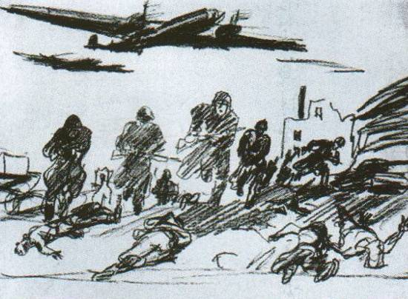

Попурри
«Солнечный круг»
«Солнце 21 века»
«Майский вальс»
«День без выстрела»
«День Победы»

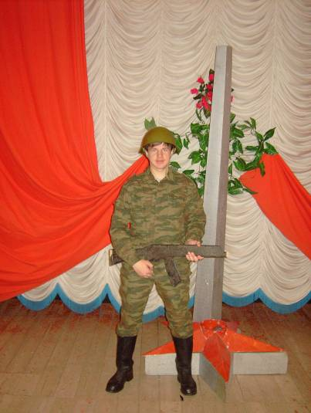
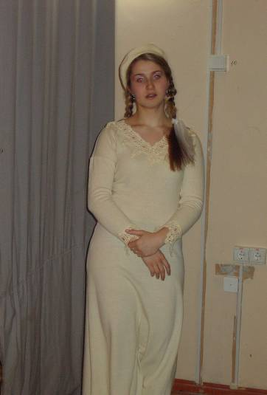

Подготовили и провели
учитель русского языка и литературы Самусь В.М. и
учитель истории и обществознания Орлова В.П.

